Acompanhamento de APRENDIZAGEM

aVALIAÇÃO

Nome: ____________________________________________________________________
Turma: ___________________________________________________________________
Data: _____________________________________________________________________

1. Preencha o esquema abaixo.

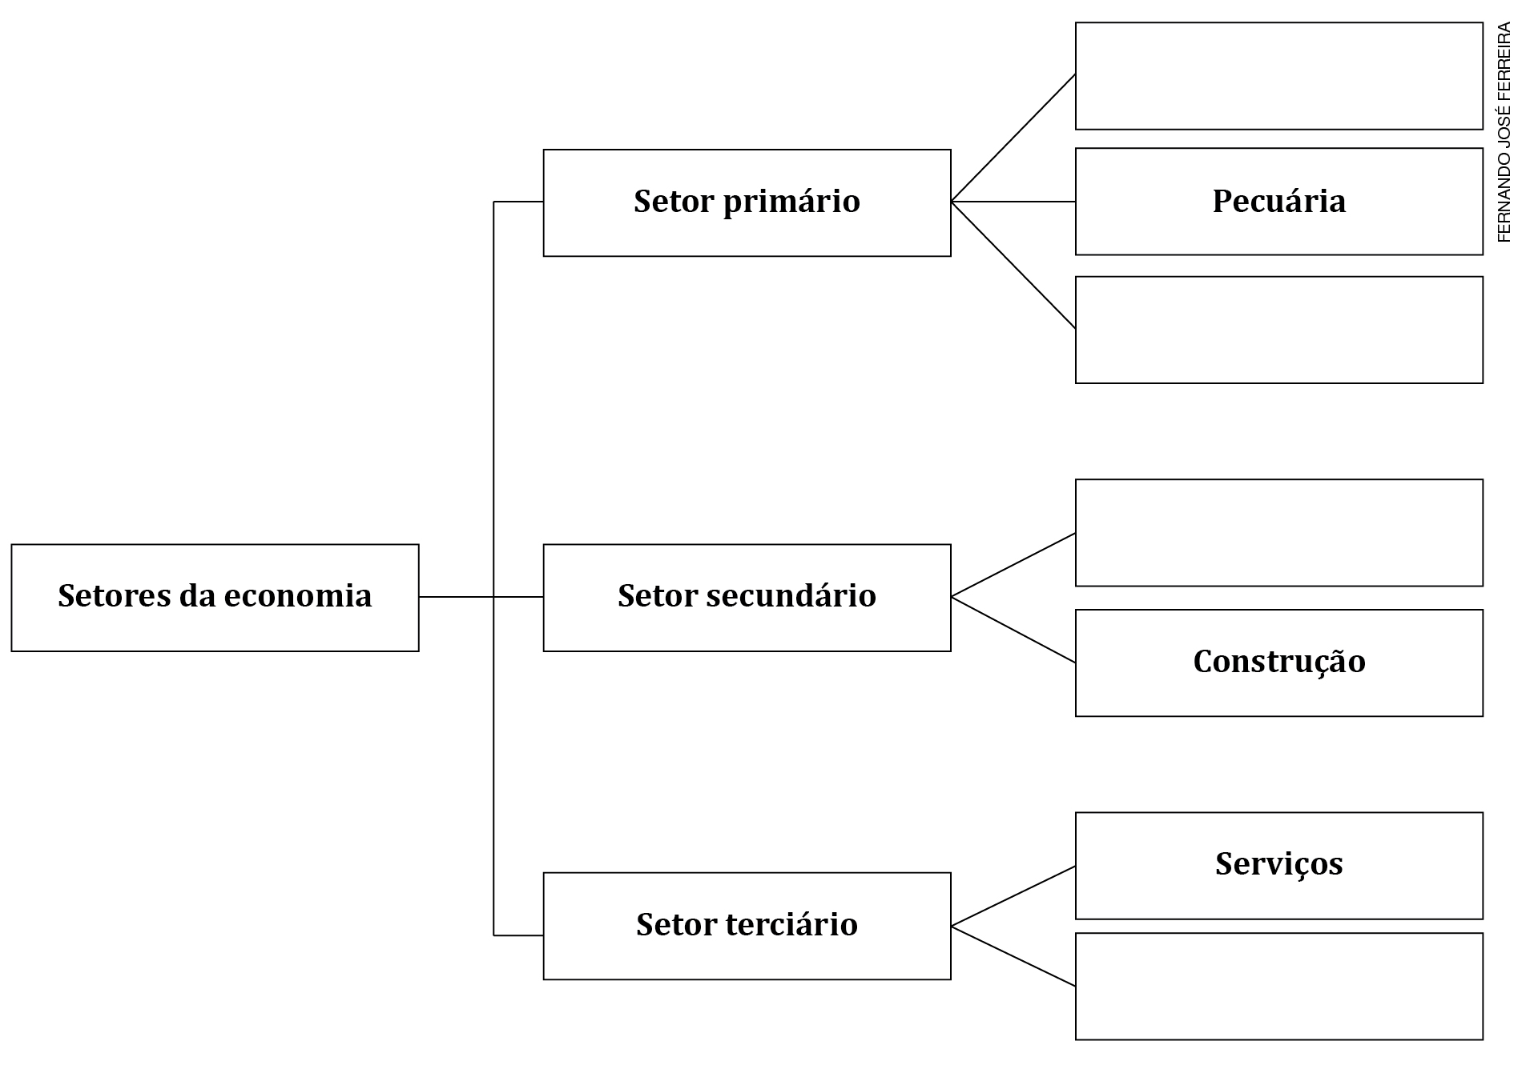

2. Observe o gráfico abaixo e marque com um X a alternativa correta.

Brasil: distribuição dos trabalhadores de acordo
com as atividades econômicas (2015)
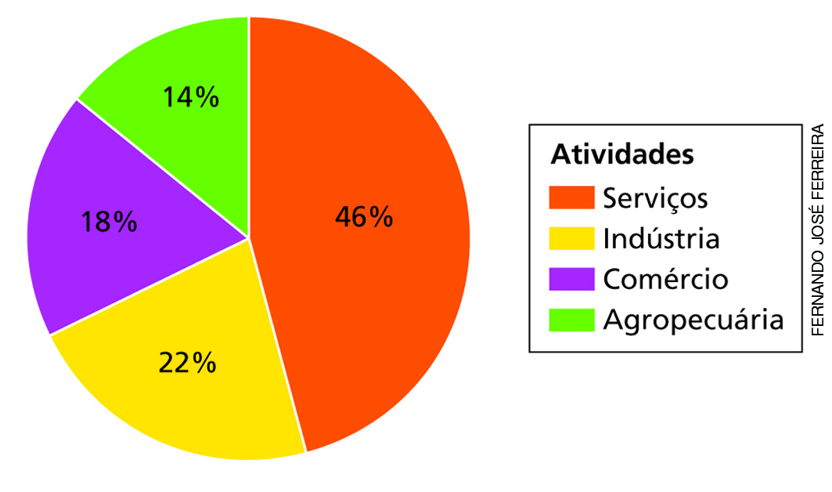
Fonte: IBGE. Pesquisa nacional por amostra de domicílios: síntese de indicadores 2015. Rio de Janeiro: IBGE, 2016.

a) A maior parte dos trabalhadores atua nos serviços e a menor parte atua na agropecuária.
b) A quantidade de trabalhadores nas atividades de serviços, indústrias e comércio indica a concentração de pessoas vivendo em área rural.
c) O baixo percentual de trabalhadores na atividade agropecuária indica que não há produção no setor primário da economia.
d) O baixo percentual de trabalhadores na atividade de comércio indica que não há produção no setor terciário da economia.

3. Ordene as cenas. Depois, identifique o setor da economia retratado em cada cena.

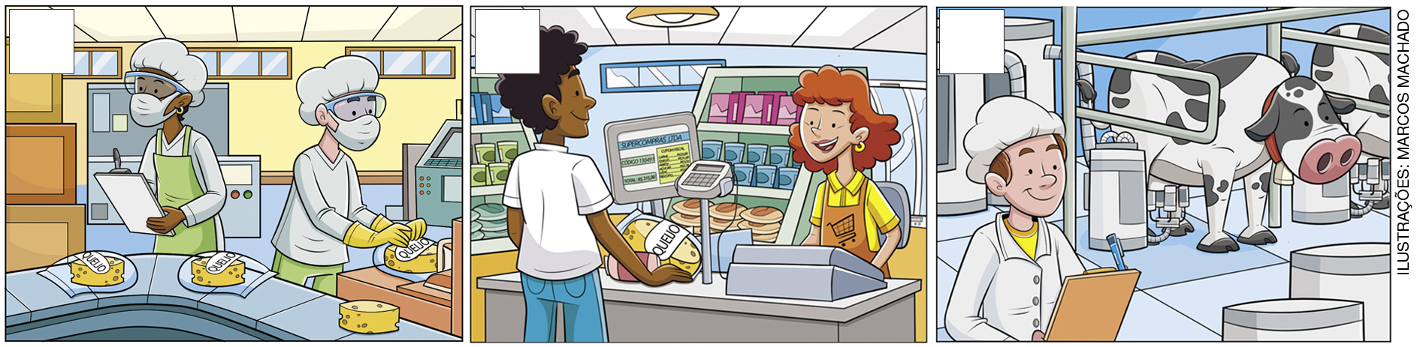
Setor: __________________ | Setor: __________________ | Setor: __________________

4. Por que os seres humanos deixaram de ser nômades e se tornaram sedentários?
____________________________________________________________________________
____________________________________________________________________________
____________________________________________________________________________
____________________________________________________________________________
____________________________________________________________________________
____________________________________________________________________________

5. Marque com um X a alternativa que indica as condições que contribuem para o desenvolvimento da atividade agrícola.
a) Poucos nutrientes no solo, terrenos inclinados e ausência de água.
b) Poucos nutrientes no solo, terrenos planos e existência de água.
c) Solos férteis, terrenos inclinados e ausência de água.
d) Solos férteis, terrenos planos e existência de água.

6. Identifique o tipo de agricultura descrito nos textos.
- Uma parte da produção agrícola se destina ao consumo do agricultor e de sua própria família, e outra parte é vendida para comprar outros produtos de que a família necessita.
____________________________________________________________________________
____________________________________________________________________________
- Toda a produção agrícola é vendida dentro do país ou para outros países.
____________________________________________________________________________
____________________________________________________________________________

7. Quais são os principais rebanhos criados pela pecuária no Brasil?
____________________________________________________________________________
____________________________________________________________________________
____________________________________________________________________________
____________________________________________________________________________
____________________________________________________________________________
____________________________________________________________________________
____________________________________________________________________________
____________________________________________________________________________

8. Marque com um X a alternativa que descreve corretamente a pecuária extensiva.
a) O gado é criado confinado e se alimenta de ração ou pastagem cultivada.
b) O gado é criado confinado e se alimenta de pastagem natural.
c) O gado é criado solto em grandes áreas e se alimenta de pastagem natural.
d) O gado é criado solto e se alimenta de ração ou pastagem cultivada.

9. O que é recurso natural?
____________________________________________________________________________
____________________________________________________________________________
____________________________________________________________________________
____________________________________________________________________________
____________________________________________________________________________
____________________________________________________________________________

10. Marque com um X a alternativa que apresenta apenas recursos não renováveis.
a) Petróleo, minério de ferro, água e ar.
b) Gás natural, carvão mineral, cobre e manganês.
c) Vegetação, solo, minério de alumínio e cobre.
d) Energia solar, ar, gás natural e manganês.

11. Classifique os recursos naturais do quadro em recurso hídrico, recurso vegetal, recurso mineral ou recurso energético.

Látex
Alumínio
Petróleo
Rio
Carvão mineral
Lago
Cobre
Madeira

12. Que tipo de extrativismo é mostrado em cada desenho?

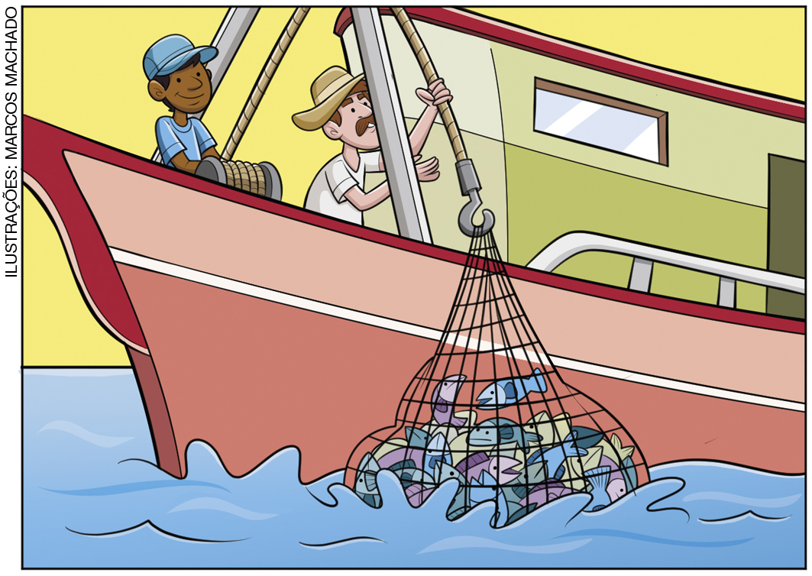 | _____________________________
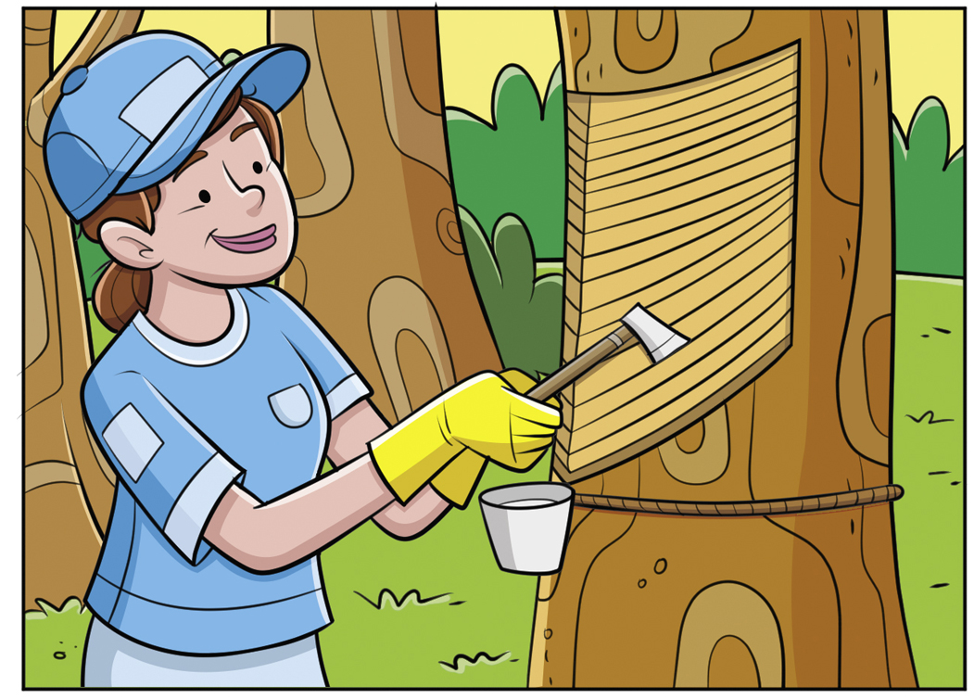 | _____________________________
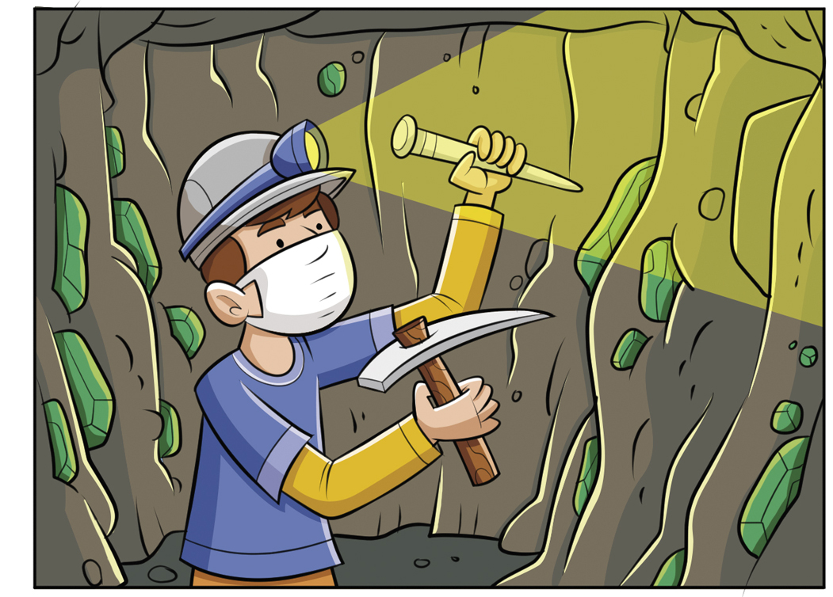 | _____________________________

13. Marque com um X a alternativa que apresenta características da atividade industrial.
a) Os produtos são feitos manualmente ou com o uso de máquinas simples.
b) Há uso de máquinas complexas e intensa divisão do trabalho.
c) Os produtos são fabricados em pequena quantidade, pois cada trabalhador é responsável por todas as etapas de fabricação.
d) Há uso de máquinas simples sem divisão do trabalho.

14. Complete as frases a seguir.

- No comércio a _____________________, as mercadorias são vendidas em pequena quantidade e a um preço unitário maior, diretamente ao consumidor.

- No comércio por _____________________, as mercadorias são vendidas em grande quantidade e a um preço unitário menor, geralmente aos comerciantes.

15. Sobre a inter-relação entre o campo e a cidade, marque com um X a alternativa correta.
a) Campo e cidade não se inter-relacionam.
b) O que é produzido no campo não é utilizado na cidade.
c) O que é produzido na cidade não é utilizado no campo.
d) O campo e a cidade se complementam e se inter-relacionam por meio de produtos e serviços.

